# ЦЕЛЬ РАБОТЫ

Исследование характеристик биполярного и полевого транзисторов.

# СХЕМЫ ЭКСПЕРИМЕНТОВ

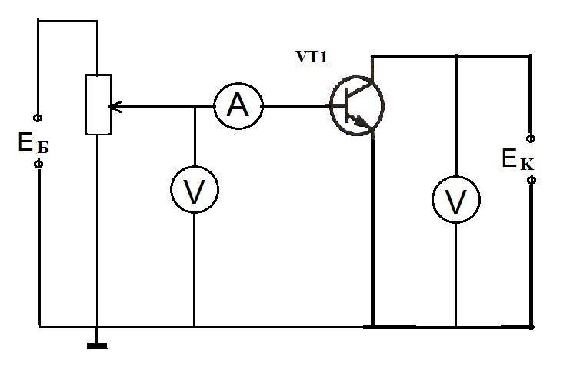

Рисунок 1 – Схема снятия входной характеристики биполярного транзистора

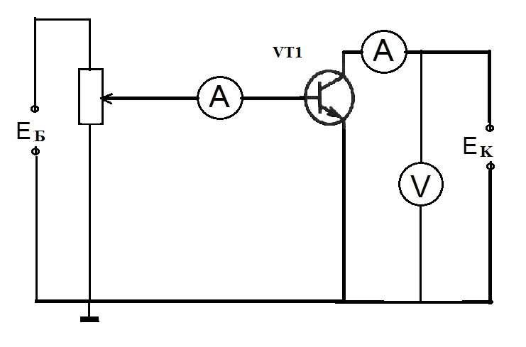

Рисунок 2 – Схема снятия выходных характеристик транзистора

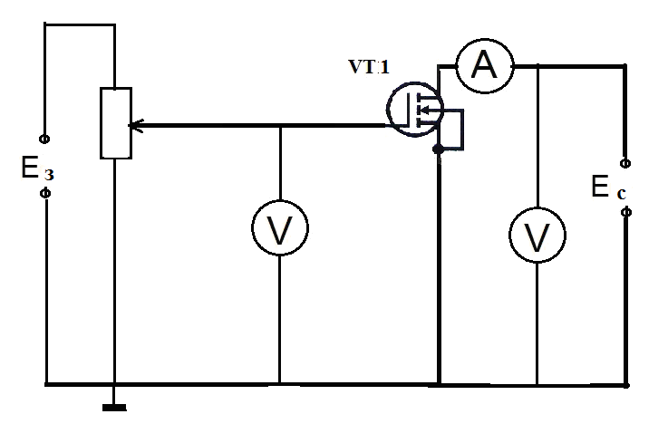

Рисунок 3– Схема снятия выходных характеристик МДП-транзистора

# ГРАФИКИ РЕЗУЛЬТАТОВ

Рисунок 4 - ВАХ биполярного транзистора, построенная в соответствии с данными таблицы 1 (Приложение)

Рисунок 5 - Выходные характеристики биполярного транзистора, график построен в соответствии с данными таблицы 2 (Приложение)

Рисунок 6 - Характеристика прямой передачи по току, построенная в соответствии с данными таблицы 3 (Приложение)

Рисунок 7 - Выходные характеристики полевого транзистора, график построен в соответствии с данными таблицы 4 (Приложение)

Рисунок 8 - Зависимость тока стока от напряжения на затворе, построенная в соответствии с данными таблицы 5 (Приложение)

# РАСЧЕТЫ

1. Используя данные таблицы 1 (Приложение), построена входная характеристику биполярного транзистора,результат отображен на рисунке 4.
2. По закону Ома рассчитана величина дифференциального сопротивления Rд база-эмиттерного перехода для варианта №4 Iб = 25 мкА = 25 * 10-6 А:

(Ом) (1)

1. Проведя анализ полученных данных можно сделать вывод, что величина дифференциального сопротивления база-эмиттерного перехода существенно зависит от тока базы Iб.
2. Используя данные таблицы 2 (Приложение А), построены графики выходных характеристик биполярного транзистора, а так же построена нагрузочная прямая при Eк = 7 Ви Rк = 2,5 кОм = 25 * 102, для нахождения Iк по закону Ома:

= 2,8 (мА) (2)

Результат отображен на рисунке 5.

1. Для каждого значения Uд рассчитана рассеиваемая мощность Pд. Результаты занесены в таблицы 3 и 4 (Приложение А).
2. Проведя анализ результатов можно сделать вывод, что сопротивление диода величина не постоянная и зависит от прямого напряжения, подаваемого на диод. Чем больше это напряжение, тем меньшее сопротивление, и тем больший прямой ток течет через диод. При подаче обратного напряжения, ток, текущий через него отсутствует, следовательно, сопротивление велико.
3. Используя данные таблиц 5 и 6 (Приложение А) построена вольтамперная характеристика диода Шоттки, результат отображен на рисунке 8.
4. Рассчитаем величину Rдифф для значения Uдш, заданного вариантом задания №4, Uдш = 0,6:

(Ом) (4)

1. Для каждого значения UVD2 рассчитана рассеиваемая мощность Pд. Результаты занесены в таблицы 5 и 6 (Приложение А).
2. Проведя анализ результатов было замечено, что падение напряжения на диоде Шоттки составило 0,6 В, при его прямом включении.
3. Используя данные таблиц 7 и 8 (Приложение А) построена вольтамперная характеристика светодиода, результат отображен на рисунке 9.
4. Рассчитаем величину Rдифф. для значения Uсд, заданного вариантом задания №4, Uсд = 2,1:

(Ом) (5)

1. Для каждого значения UД рассчитана рассеиваемая мощность Pсд. Результаты занесены в таблицы 7 и 8 (Приложение А).
2. Рассчитаем величину дополнительного сопротивления Rд для для значений Iсд и Uпит, заданных вариантом задания №4, Iсд = 10 мА, Uпит = 12 В, Uсд принимаем 2,5 В:

Используя формулу для токоограничивающего добавочного резистора Rд:

(Ом) (6)

1. Рассчитаем рассеиваемую мощность PRд  и Pсд, для значений Iсд и Uпит, заданных вариантом задания №4, Iсд = 10 мА, Uпит = 12 В, Uсд принимаем 2,5 В:

Мощность рассеивающуюся на светодиоде можно рассчитать по формуле:

(Вт) (7)

Мощность рассеивающаяся на добавочном резисторе Rд можно рассчитать по формуле:

(Вт) (8)

1. Проведя анализ результатов можно сделать вывод, что падение напряжения на светодиоде составило 1,8 В, при его прямом включении, что в 3 раза превышает показатель диода Шоттки.
2. Используя данные таблиц 9 и 10 (Приложение А), построена вольтамперная характеристика стабилитрона, результат отображен на рисунке 10.
3. По формуле (8) рассчитана величина Uвх, принимаем Rб = 1000 Ом.. Результаты занесены в таблицу 10.

(9)

1. Рассчитана величина Rдифф. стабилитрона, а так же для каждого значения UСТ рассчитать рассеиваемую мощность PСТ. Результаты занесены в таблицу 10 (Приложение А).

(Ом) (10)

1. Рассчитана величина Кст. Результаты занесены в таблицу 10 (Приложение А).

(11)

1. Рассчитана величина дополнительного сопротивления Rб, для значений Iст и Uпит, заданных вариантом задания №4, Iст = 10 мА, Uпит = 12 В, Uст принимаем 6,85 В:

(Ом) (12)

1. Рассчитана рассеиваемая мощность PRб  и Pст, для значений Iст и Uпит, заданных вариантом задания №4, Iст = 10 мА, Uпит = 12 В, Uст принимаем 6,85 В:

(Вт) (13)

(Вт) (14)

1. До наступления пробоя через стабилитрон протекают незначительные [токи](https://ru.wikipedia.org/wiki/%D0%AD%D0%BB%D0%B5%D0%BA%D1%82%D1%80%D0%B8%D1%87%D0%B5%D1%81%D0%BA%D0%B8%D0%B9_%D1%82%D0%BE%D0%BA) и его [сопротивление](https://ru.wikipedia.org/wiki/%D0%AD%D0%BB%D0%B5%D0%BA%D1%82%D1%80%D0%B8%D1%87%D0%B5%D1%81%D0%BA%D0%BE%D0%B5_%D1%81%D0%BE%D0%BF%D1%80%D0%BE%D1%82%D0%B8%D0%B2%D0%BB%D0%B5%D0%BD%D0%B8%D0%B5) велико, при наступлении пробоя ток через стабилитрон резко возрастает.

# ВЫВОДЫ

При выполнении лабораторной работы были исследованы характеристики диодов, стабилитронов, светоизлучающих диодов, а так же диодов Шоттки. Для данных элементов были построены вольтамперные характеристики, и было установлено, что величина сопротивления резистора не меняется, при изменении его напряжения, в свою очередь сопротивление диода, диода Шоттки и светодиода зависит от поданного напряжения. На практике было исследовано, что данные элементы имеют разную величину падения напряжения. Так же было установлено, что до наступления электрического пробоя ток через стабилитрон отсутствует и сопротивление стабилитрона велико. В момент пробоя, ток через стабилитрон резко возрастает, а дифференциальное сопротивление снижается до малых величин, за счет чего поддерживается постоянное напряжение на нем.